

**Innovación en la Difusión de Información Agropecuaria con un Chatbot**

Integrantes: Matias Araneda

Ramses Calderón

Matias Villalobos

Ignacio Valdés

Asignatura:  
Taller de Empresa

Tabla de contenido

1. Introducción 3

2. Descripción del Proyecto 3

Problemática 3

Solución Propuesta 3

Cómo Ataca la Problemática 4

3. Enfoque Kanban 5

Desglose de Tareas: 5

4. Plan Detallado de Infraestructura 8

Proceso de Embedding y Construcción del Índice Semántico 8

Diagrama de Infraestructura General 9

Diagrama de Secuencia 10

5. Componentes y Analogías 11

6. Requerimientos Funcionales y No Funcionales 14

Requerimientos Funcionales (RF) 14

Tabla detalle Requerimientos Funcionales (RF) 16

Requerimientos No Funcionales (RNF) 19

Tabla detalle Requerimientos No Funcionales (RFN) 20

6. Conclusión 23

7. Producto Mínimo Viable 24

# Introducción

**La Fundación para la Innovación Agraria (FIA)** es la agencia de innovación del Ministerio de Agricultura de Chile.

**Su misión es impulsar la innovación en el sector silvoagropecuario** y la cadena agroalimentaria nacional.

**FIA ofrece información a través de su portal** “Observatorio para la innovación Silvoagropecuaria y la cadena Agroalimentaria (OPIA) Fundación para la innovación Agropecuaria (FIA)”

**Los boletines generados contienen noticias, publicaciones científicas, patentes, proyectos, políticas públicas, información de mercado y eventos relevantes para cada tópico de estudio.**

# Descripción del Proyecto

## Problemática

La problemática que tiene FIA actualmente es el tiempo que demoran sus usuarios en buscar algún tipo de información específica en su portal de OPIA. Esto se debe a que tienen demasiada información sobre innovación silvoagropecuaria y cadenas agroalimentarias entonces se vuelve tedioso buscar algo en particular.

## Solución Propuesta

La solución que proponemos es la implementación de un sistema de chatbot integrado con una infraestructura robusta que permita a sus usuarios interactuar con este en español para así obtener información detallada y traducida de las publicaciones originales.

### Cómo Ataca la Problemática

1. **Traducción Automática**: Utilizando modelos de traducción avanzados como MarianMT, el sistema traducirá automáticamente los documentos y publicaciones al español, asegurando que la información completa esté disponible para los usuarios.
2. **Interacción Natural**: A través de Olama WebUI y APIs de embedding (SBERT), las consultas de los usuarios serán procesadas de manera eficiente, permitiendo una interacción natural y fluida con el chatbot.
3. **Búsqueda y Recuperación de Información**: Empleando tecnologías como Langchain y agentes especializados, el sistema buscará y recuperará información relevante de una base de datos (ChromaDB) actualizada trimestralmente. Esto asegurará que los usuarios reciban respuestas precisas y actualizadas.
4. **Escalabilidad y Seguridad**: Utilizando Kubernetes para la gestión de contenedores y NGINX para el balanceo de carga, la solución será escalable y capaz de manejar un alto volumen de consultas. Además, MinIO y scripts de backup garantizarán la seguridad y disponibilidad de los datos.

# Enfoque Kanban

**Visión General**: El proyecto se gestiona mediante la metodología Kanban, que proporciona una visualización clara del flujo de trabajo y la flexibilidad necesaria para adaptarse a cambios.Escala de tiempo

## Desglose de Tareas:

|  |
| --- |
| * Identificar y documentar requerimientos |
| * Recopilar requisitos funcionales y no funcionales del sistema. |
| * Realizar reuniones con FIA para validar requisitos. |
| * Documentar los requisitos en un documento formal. |
| * Diseñar y documentar la solución propuesta |
| * Esquema de solución propuesta |
| * Desarrollar un diagrama de infraestructura general. |
| * Documentar la arquitectura del sistema. |
| * Elaborar un plan de infraestructura detallado. |
| * Crear Diagramas UML relevantes |
| * Diagrama de casos de uso. |
| * Diagrama de clases. |
| * Diagrama de secuencia. |
| * Diagrama de componentes. |
| * Diagrama de despliegue. |
| * Desarrollar y configurar la IA |
| * Configurar el entorno de desarrollo (Docker, Kubernetes). |
| * Desarrollar el chatbot utilizando Olama WebUI y SBERT Embedding API. |
| * Implementar el modelo de traducción automática (MarianMT). |
| * Integrar Langchain y agentes especializados. |
| * Configurar y conectar la base de datos ChromaDB. |
| * Establecer los scripts de backup y MinIO para almacenamiento seguro. |
| * Ejecutar pruebas y corregir errores |
| * Desarrollar casos de prueba para cada componente del sistema. |
| * Realizar pruebas unitarias y de integración. |
| * Ejecutar pruebas de rendimiento y carga. |
| * Documentar y corregir errores encontrados durante las pruebas. |
| * Validar la solución con usuarios finales y ajustar según feedback. |

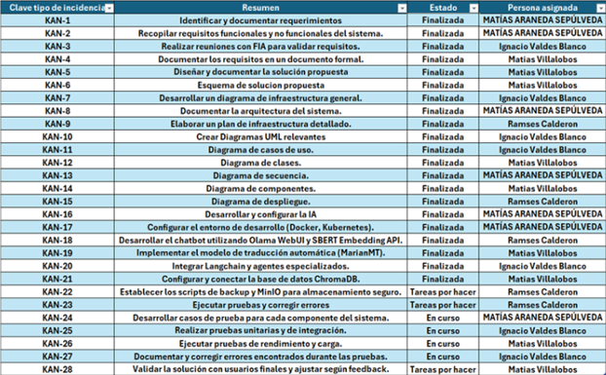

# Plan Detallado de Infraestructura

## Proceso de Embedding y Construcción del Índice Semántico

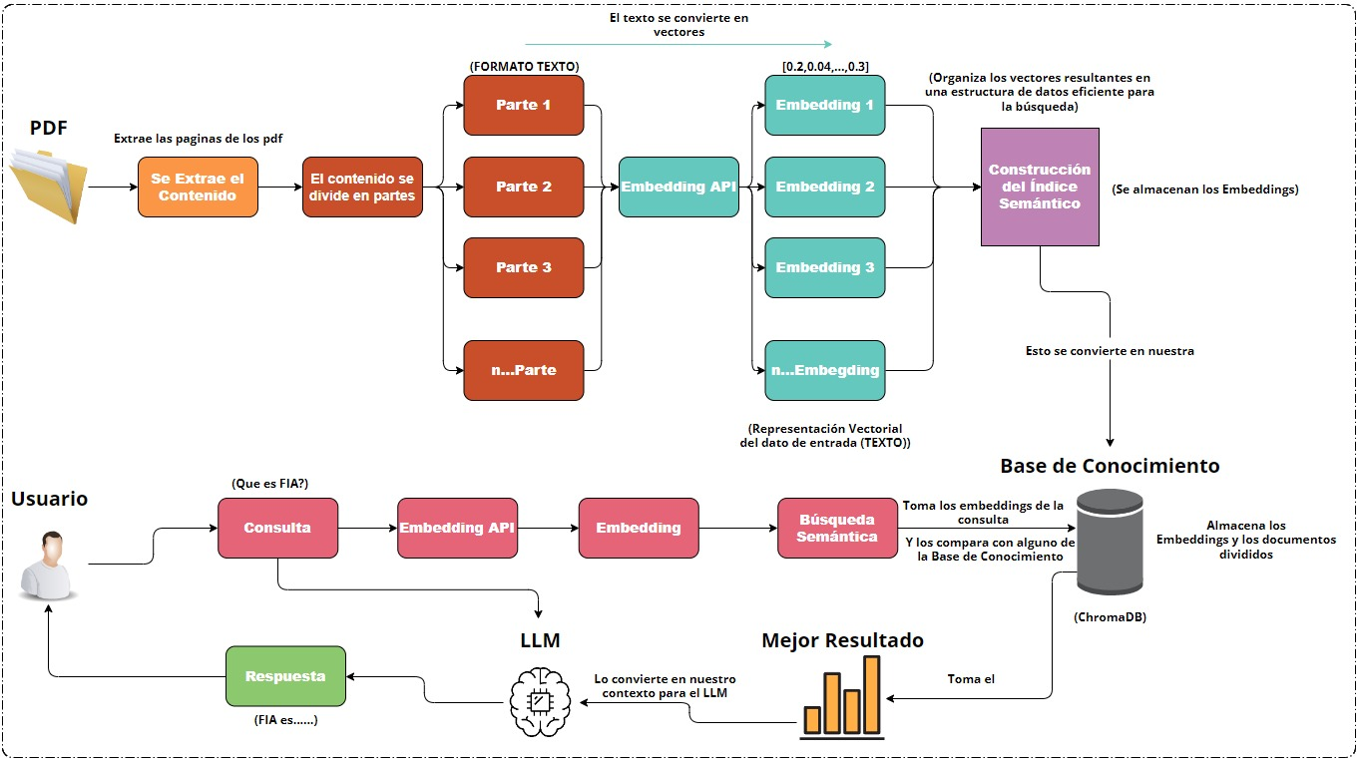

## Diagrama de Infraestructura General

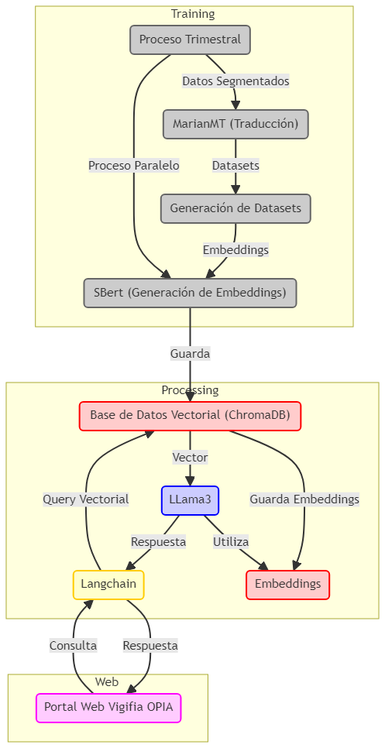

# Componentes y Analogías

1. **Olama WebUI**
   * **Qué es**: Una interfaz dentro del sistema que recibe las consultas desde el portal web de FIA y las envía para su procesamiento.
   * **Analogía**: Similar a un recepcionista en una biblioteca que toma las preguntas de los visitantes y las prepara para los expertos.
2. **Embedding API (SBERT)**
   * **Qué es**: Una herramienta que convierte las consultas de los usuarios en un formato que el sistema pueda entender y procesar.
   * **Analogía**: Un asistente que traduce las preguntas de los visitantes a un lenguaje especial comprensible para los expertos.
3. **Contenedores Docker**
   * **Qué son**: Tecnología que permite empaquetar aplicaciones y sus dependencias en unidades llamadas contenedores. Estos contenedores aseguran que las aplicaciones funcionen de manera consistente en cualquier entorno.
   * **Analogía**: Cajas mágicas que contienen a los asistentes y expertos, asegurando que siempre funcionen de la misma manera, sin importar dónde estén ubicadas.
4. **Langchain y Agentes Especializados**
   * **Langchain**:
     + **Qué es**: Una herramienta que ayuda a buscar información relevante en la base de datos.
     + **Analogía**: Una lupa mágica utilizada por los bibliotecarios para encontrar rápidamente los documentos más relevantes.
   * **Agentes Especializados**:
     + **Qué son**: Modelos entrenados en temas específicos como "Adaptación y Mitigación al Cambio Climático", "Gestión Sostenible de Recursos Hídricos" y "Sistemas Alimentarios Sostenibles".
     + **Analogía**: Bibliotecarios especializados que saben todo sobre sus temas y pueden encontrar la información más precisa y relevante.
5. **ChromaDB y Proceso de Entrenamiento**
   * **ChromaDB (Base de Conocimiento)**:
     + **Qué es**: Una base de datos que almacena todos los documentos y datos procesados.
     + **Analogía**: El archivo central de la biblioteca donde se guarda toda la información importante.
   * **Proceso de Entrenamiento**:
     + **Qué es**: Un proceso que actualiza la base de datos con nueva información cada tres meses.
     + **Analogía**: Cursos de actualización periódicos para los bibliotecarios para que siempre tengan la información más reciente.
6. **Modelo de Traducción (MarianMT)**
   * **Qué es**: Un modelo que traduce documentos a español antes de ser almacenados en la base de datos.
   * **Analogía**: Un traductor que asegura que todos los documentos en la biblioteca estén en español, facilitando su consulta y procesamiento.
7. **Kubernetes y NGINX**
   * **Kubernetes**:
     + **Qué es**: Una herramienta que organiza y gestiona los contenedores Docker.
     + **Analogía**: El gerente de la biblioteca que asegura el funcionamiento eficiente y la utilización adecuada de los recursos.
   * **NGINX**:
     + **Qué es**: Un servidor que distribuye el tráfico entre los diferentes componentes del sistema.
     + **Analogía**: El portero que dirige a los visitantes (consultas) al bibliotecario adecuado.
8. **MinIO y Backup Scripts**
   * **MinIO**:
     + **Qué es**: Una solución de almacenamiento que gestiona y guarda documentos y datos.
     + **Analogía**: Un archivista que asegura el almacenamiento seguro y accesible de todos los documentos.
   * **Backup Scripts**:
     + **Qué son**: Programas que realizan copias de seguridad de los datos periódicamente.
     + **Analogía**: Archivistas que hacen copias de seguridad de todos los documentos importantes para prevenir la pérdida de información.

# Requerimientos Funcionales y No Funcionales

## Requerimientos Funcionales (RF)

1. **RF001 - Subida de documentos**
   * **Descripción**: Permitir la subida de documentos cada tres meses.
   * **Componentes**:
     + Portal Web FIA: Interfaz de usuario para subir documentos.
     + Docker Container: Asegura que el proceso de subida sea consistente.
     + ChromaDB: Almacena los documentos subidos.
     + MinIO: Solución de almacenamiento para gestionar y guardar documentos.
   * **Analogía**: Los usuarios suben documentos como visitantes entregan libros a la biblioteca, que son guardados en cajas mágicas (contenedores Docker) y archivados en el archivo central (ChromaDB).
2. **RF002 - Almacenamiento de documentos**
   * **Descripción**: Almacenar los documentos subidos en una base de datos segura.
   * **Componentes**:
     + ChromaDB: Base de datos central para el almacenamiento de documentos.
     + MinIO: Solución de almacenamiento que asegura la persistencia y accesibilidad de los documentos.
     + Backup Scripts: Aseguran la realización de copias de seguridad periódicas.
   * **Analogía**: Los documentos subidos son archivados de manera segura y copias de seguridad son realizadas periódicamente para prevenir la pérdida de información.
3. **RF003 - Traducción de documentos**
   * **Descripción**: Permitir la traducción de documentos entre inglés y español.
   * **Componentes**:
     + MarianMT: Modelo de traducción para convertir documentos.
   * **Analogía**: Un traductor asegura que todos los documentos estén en español, facilitando su consulta y procesamiento.
4. **RF004 - Interacción tipo ChatGPT**
   * **Descripción**: Permitir la interacción con el sistema a través de un chatbot similar a ChatGPT.
   * **Componentes**:
     + Olama WebUI: Recibe las consultas y las envía para su procesamiento.
     + SBERT Embedding API: Convierte las consultas a un formato comprensible para el sistema.
     + Langchain y Agentes Especializados: Buscan información relevante y generan respuestas.
   * **Analogía**: Los usuarios interactúan con un recepcionista en la biblioteca (Olama WebUI), que traduce sus preguntas (SBERT) y las envía a los bibliotecarios especializados (agentes entrenados) para obtener respuestas precisas.

### Tabla detalle Requerimientos Funcionales (RF)

|  |  |  |  |  |  |  |
| --- | --- | --- | --- | --- | --- | --- |
| **Código** | **Requerimiento** | **Descripción** | **Entrada** | **Salida** | **Prioridad** | **Actor** |
| RF001 | Subida de documentos | Permitir la subida de documentos cada tres meses. | Documento (archivo PDF, link, etc.) | Confirmación de subida exitosa | Alta | Usuario |
| RF002 | Almacenamiento de documentos | Almacenar los documentos subidos en una base de datos segura. | Documento (archivo PDF, link, etc.) | Documento almacenado | Alta | Sistema |
| RF003 | Traducción de documentos | Permitir la traducción de documentos entre inglés y español. | Documento (texto en inglés o español) | Documento traducido | Alta | Usuario |
| RF004 | Interacción tipo ChatGPT | Permitir la interacción con el sistema a través de un chatbot tipo ChatGPT. | Pregunta del usuario | Respuesta generada | Alta | Usuario |
| RF005 | Respuesta automática a consultas | Generar respuestas automáticas a consultas sobre los documentos. | Pregunta del usuario | Respuesta generada | Alta | Usuario |
| RF006 | Integración con Ollama | Integrar el sistema con Ollama para usar Llama3. | - | - | Alta | Sistema |
| RF007 | Uso de RAG LangChain | Implementar RAG LangChain para mejorar la búsqueda de información. | - | - | Alta | Sistema |
| RF008 | Eliminación de documentos | Permitir la eliminación de documentos del sistema. | - | - | Media | Usuario |
| RF009 | Configuración de preferencias de idioma | Permitir la configuración de preferencias de idioma (inglés/español). | - | - | Media | Usuario |
| RF010 | Seguridad de documentos | Asegurar que los documentos estén protegidos y solo accesibles a usuarios autorizados. | - | - | Alta | Sistema |
| RF011 | Análisis de consultas | Realizar análisis de consultas para mejorar las respuestas del chat. | - | - | Media | Sistema |
| RF012 | Optimización del rendimiento | Optimizar el rendimiento del sistema para manejar grandes volúmenes de documentos. | - | - | Alta | Sistema |

## Requerimientos No Funcionales (RNF)

1. **Escalabilidad**
   * **Descripción**: Capacidad del sistema para manejar un aumento en la carga de trabajo.
   * **Componentes**:
     + Kubernetes: Organiza y gestiona los contenedores Docker para asegurar una utilización adecuada de los recursos.
     + NGINX: Distribuye el tráfico entre los componentes del sistema.
   * **Analogía**: El gerente de la biblioteca (Kubernetes) asegura que los recursos sean utilizados eficientemente, y el portero (NGINX) dirige a los visitantes al bibliotecario adecuado.
2. **Seguridad**
   * **Descripción**: Protección de los datos almacenados y las interacciones del usuario.
   * **Componentes**:
     + MinIO: Proporciona una solución de almacenamiento segura.
     + Backup Scripts: Realizan copias de seguridad para prevenir la pérdida de datos.
   * **Analogía**: Un archivista asegura el almacenamiento seguro de los documentos y realiza copias de seguridad periódicas.
3. **Rendimiento**
   * **Descripción**: Velocidad y eficiencia del sistema en procesar consultas y manejar datos.
   * **Componentes**:
     + SBERT Embedding API: Optimiza la comprensión de las consultas.
     + Langchain: Facilita la búsqueda rápida de información relevante.
   * **Analogía**: El asistente que traduce preguntas y la lupa mágica que encuentra rápidamente los documentos más relevantes aseguran un rendimiento óptimo.

### Tabla detalle Requerimientos No Funcionales (RFN)

|  |  |  |  |  |
| --- | --- | --- | --- | --- |
| **Código** | **Requerimiento** | **Descripción** | **Prioridad** | **Actor** |
| RNF001 | Tiempo de respuesta | El sistema debe responder a las consultas en menos de 2 segundos. | Alta | Sistema |
| RNF002 | Disponibilidad | El sistema debe estar disponible el 99.9% del tiempo. | Alta | Sistema |
| RNF003 | Escalabilidad | El sistema debe ser escalable para manejar hasta 1000 documentos. | Alta | Sistema |
| RNF004 | Seguridad de datos | El sistema debe asegurar que los datos están cifrados. | Alta | Sistema |
| RNF005 | Usabilidad | El sistema debe ser fácil de usar para usuarios no técnicos. | Alta | Usuario |
| RNF006 | Compatibilidad | El sistema debe ser compatible con los navegadores modernos. | Media | Sistema |
| RNF007 | Eficiencia | El sistema debe optimizar el uso de recursos para maximizar el rendimiento. | Alta | Sistema |
| RNF008 | Interfaz intuitiva | La interfaz de usuario debe ser intuitiva y fácil de navegar. | Alta | Usuario |
| RNF009 | Documentación | El sistema debe contar con documentación completa y actualizada. | Media | Usuario |
| RNF010 | Integridad de datos | El sistema debe garantizar la integridad de los datos durante las transacciones. | Alta | Sistema |
| RNF011 | Latencia mínima | El sistema debe tener una latencia mínima en la recuperación de documentos. | Alta | Sistema |
| RNF012 | Respaldo de datos | El sistema debe contar con un mecanismo de respaldo de datos diario. | Alta | Sistema |
| RNF013 | Flexibilidad | El sistema debe ser flexible para adaptarse a futuros requerimientos y tecnologías. | Media | Sistema |
| RNF014 | Rendimiento óptimo | El sistema debe mantener un rendimiento óptimo bajo cargas máximas. | Alta | Sistema |

# 6. Conclusión

En conclusión, este proyecto permitirá a FIA ofrecer un servicio robusto y escalable para responder preguntas sobre "Adaptación y Mitigación al Cambio Climático", "Gestión Sostenible de Recursos Hídricos" y "Sistemas Alimentarios Sostenibles", asegurando que la información proporcionada esté siempre actualizada y sea de alta calidad.

# 7. Producto Mínimo Viable

